SOALAN NO. 28
PEMBERITAHUAN PERTANYAAN BAGI JAWAPAN LISAN
MESYUARAT PERTAMA, PENGGAL KETIGA,
PARLIMEN KETIGA BELAS,
MAJLIS MESYUARAT DEWAN NEGARA

PERTANYAAN : BUKAN LISAN

DARIPADA : TO’ PUAN HAJAH ZAITUN BINTI HAJI MAT
AMIN

TARIKH : 13 APRIL 2015 (ISNIN)

SOALAN :

To’ Puan Hajah Zaitun binti Haji Mat Amin minta MENTERI PEMBANGUNAN WANITA, KELUARGA DAN MASYARAKAT menyatakan setakat manakah pencapaian terkini dasar pembabitan sekurang-kurangnya 30 peratus wanita dalam peringkat pengurusan tertinggi dan pembuat keputusan di sektor korporat bagi meningkatkan jumlah wanita sebagai ahli lembaga pengarah syarikat terutama GLC dan juga sektor perkhidmatan awam.
JAWAPAN: YB DATO’ SRI ROHANI ABDUL KARIM, MENTERI PEMBANGUNAN WANITA, KELUARGA DAN MASYARAKAT

Tuan Yang di-Pertua,

Untuk makluman Ahli Yang Berhormat, Dasar Sekurang-Kurangnya 30 Peratus Wanita Di Peringkat Pembuat Keputusan Dalam Sektor Korporat Menjelang 2016 yang diumumkan oleh YAB Perdana Menteri pada 27 Jun 2011 merupakan satu langkah affirmative oleh Kerajaan yang diyakini dapat meningkatkan bilangan wanita di peringkat pembuat keputusan dalam sektor korporat. Ia bukannya suatu kuota tetapi merupakan inisiatif Kerajaan secara persuasive kepada sektor korporat supaya meningkatkan bilangan wanita di peringkat pembuat keputusan yang merangkumi Pengurusan Atasan dan Ahli Lembaga Pengarah supaya sasaran sekurang-kurangnya 30% enjelang tahun 2016 dapat dicapai.

Bagi tujuan ini, KPWKM menggariskan penglibatan wanita sebagai ahli lembaga pengarah (ALP) syarikat sebagai salah satu indikator penglibatan wanita di peringkat pembuat keputusan. Berdasarkan data daripada Suruhanjaya Syarikat Malaysia, penyertaan wanita sebagai ahli lembaga pengarah (ALP) di syarikat awam (Public Companies) hingga 31 Disember 2014, adalah sebanyak 16 peratus iaitu 3,513 orang daripada keseluruhan ALP yang berjumlah 21,948 orang. Syarikat awam ini merangkumi syarikat tersenarai awam (Public Listed Companies) yang mana bilangan ALP wanita adalah sebanyak 566 orang atau 10.2 peratus dan syarikat tidak tersenarai awam (Non-Public Listed Companies) yang mana bilangan ALP wanita adalah sebanyak 2,947 orang atau 18 peratus.

Bagi Syarikat Berkaitan Kerajaan (Government-linked companies) (GLC), analisis data oleh KPWKM hingga Januari 2015 mencatatkan peratus ALP wanita adalah sebanyak 17 peratus iaitu 54 orang daripada keseluruhan ALP yang berjumlah 318 orang di 31 syarikat GLC dan 5 Government-linked Investment Companies (GLICs) yang disemak.

Tuan Yang di-Pertua,

Dalam meneruskan usaha meningkatkan penyertaan wanita dan mempromosikan wanita yang berkelayakan untuk dilantik di peringkat pembuat keputusan dalam sektor korporat, Women Directors’ Convention telah diadakan pada 9 Disember 2014 di Kuala Lumpur Convention Centre. Semasa konvensyen ini, lima (5) inisiatif utama telah dikenal pasti dan dipersetujui untuk dilaksanakan seperti berikut:
- memberi pengiktirafan kepada syarikat-syarikat yang telah mencapai sasaran 30 peratus wanita di peringkat pembuat keputusan;
- mengadakan rangka kerja mentoring bagi ahli lembaga pengarah wanita;
- penubuhan 30 percent club;
- menggalakkan Government-Linked Companies (GLC) untuk mencapai sasaran 30 peratus wanita di peringkat pembuat keputusan; dan
- meningkatkan visibility ahli lembaga pengarah wanita melalui pelbagai saluran (platform).

Sehingga Disember 2014, peratusan wanita yang menyandang jawatan utama sektor awam (JUSA) telah meningkat daripada 18.8 peratus pada tahun 2004 kepada 25.2 peratus pada tahun 2006 dan terus meningkat kepada 32.5 peratus pada tahun 2014. Daripada jumlah tersebut, terdapat 7 orang wanita yang menjawat jawatan sebagai Ketua Setiausaha Kementerian dan 27 orang wanita yang menjawat jawatan sebagai Ketua Pengarah Jabatan Persekutuan dan Badan Berkanun. Di samping itu, dalam bidang kehakiman sivil, jumlah Hakim dan Pesuruhjaya Kehakiman wanita adalah seramai 46 orang iaitu 35.7 peratus.
Jawapan disediakan (1) oleh:
1) Nama : Mariah Ecatherina binti Ahmad Dinar
2) Jawatan : Penolong Pengarah
3) Bahagian : NAM Institute for the Empowerment of Women
4) No. Tel : 03-8323 2154 / 019 – 699 1409
5) Emel : mariah@niew.gov.my

Jawapan disediakan (2) oleh:
1) Nama : Saszren Hazrina Saary
2) Jawatan : Penolong Setiausaha
3) Bahagian : Bahagian Dasar Pembangunan Wanita, Keluarga
dan Masyarakat, KPWKM
4) No. Tel : 03-8323 1281 / 017-635 6601
5) Emel : saszren@kpwkm.gov.my

Jawapan disemak (1) oleh:
1) Nama : Encik Mazni Yahya
2) Jawatan : Ketua Penolong Pengarah
3) Bahagian : NAM Institute for the Empowerment of Women
4) No. Tel : 03-8323 2160 / 012 – 644 3337
5) Emel : mazni@niew.gov.my

Jawapan disemak (2) oleh:
- Nama : Puan Zalinah Mohd Yusof
- Jawatan : Timbalan Setiausaha Bahagian (DWK)
- Bahagian : Bahagian Dasar Pembangunan Wanita, Keluarga
dan Masyarakat, KPWKM
- No. Tel. : 03-8323 1313 / 010-890 0227
- Emel : zalinah@kpwkm.gov.my

Jawapan diluluskan oleh:
1) Tandatangan :
2) Nama : Dr. Waitchalla R.R.V. Suppiah
3) Jawatan : Setiausaha Bahagian Dasar
4) No. Tel. : 03-8323 1301 / 019-264 0068
5) E-mel : waitchalla@kpwkm.gov.my

Jawapan diluluskan (2) oleh:

1) Tandatangan :
2) Nama : Encik Wee Beng Ee
3) Jawatan : Timbalan Ketua Setiausaha (Strategik), KPWKM
4) No. Tel. : 03-8323 1004 / 012-372 8112
5) E-mel : weebengee@kpwkm.gov.my
LAMPIRAN 1
MAKLUMAT TAMBAHAN
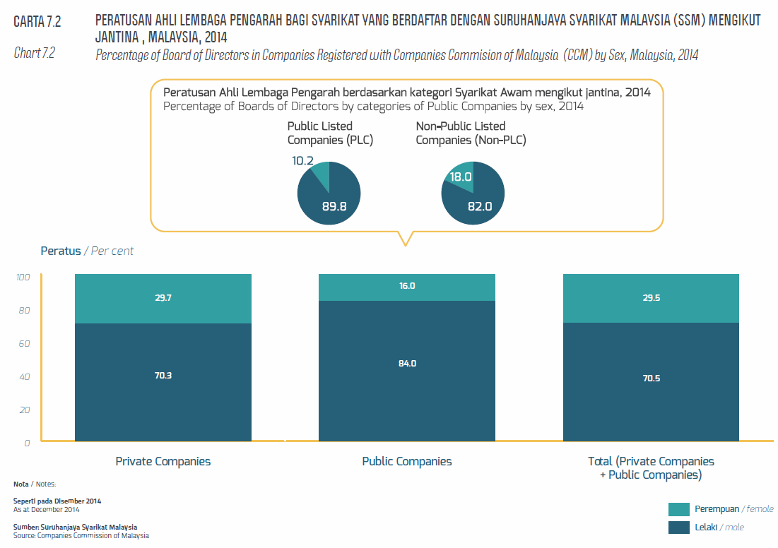
LAMPIRAN 2
MAKLUMAT TAMBAHAN

LAMPIRAN 3
MAKLUMAT TAMBAHAN
Summary of Women Directors in GLCs and GLIC
GLIC

No. | Company | No of Seats | Men | Women | wOMEN Percentage (%)
1 | PLUS Expressway Berhad | 7 | 4 | 3 | 42.86
2 | CCM Berhad | 8 | 4 | 3 | 37.50
3 | NCB Berhad | 8 | 5 | 3 | 37.50
4 | BIMB Holdings Berhad | 9 | 6 | 3 | 33.33
5 | Petronas Dagang Berhad | 8 | 6 | 2 | 25.00
6 | UEM Land Berhad (UEM Sunrise Berhad) | 9 | 7 | 2 | 22.22
7 | UMW Holdings | 9 | 7 | 2 | 22.22
8 | MISC Berhad | 9 | 8 | 2 | 22.22
9 | Time Engineering Berhad | 9 | 7 | 2 | 22.22
10 | UEM Group Berhad | 9 | 7 | 2 | 22.22
11 | Malaysian Airlines | 10 | 8 | 2 | 20.00
12 | CIMB Bank | 10 | 8 | 2 | 20.00
13 | Malaysia Airports Berhad | 10 | 8 | 2 | 20.00
14 | TNB | 10 | 8 | 2 | 20.00
15 | EPF | 17 | 14 | 3 | 17.65
16 | Pharmaniaga Berhad | 6 | 5 | 1 | 16.67
17 | PNB Berhad | 6 | 5 | 1 | 16.67
18 | Sime Darby Berhad | 12 | 10 | 2 | 16.67
19 | Telekom Malaysia Berhad | 12 | 10 | 2 | 16.67
20 | Faber Group Berhad | 7 | 6 | 1 | 14.29
21 | Malaysian Building Society Bhd | 7 | 6 | 1 | 14.29
22 | Time dotCom Berhad | 7 | 6 | 1 | 14.29
23 | MRCB | 8 | 7 | 1 | 12.50
24 | Affin Holdings | 8 | 7 | 1 | 12.50
25 | Syarikat Takaful Malaysia | 8 | 7 | 1 | 12.50
26 | Bank Islam | 8 | 7 | 1 | 12.50
27 | Lembaga Tabung Angkatan Tentera | 9 | 8 | 1 | 11.11
28 | Axiata Group | 9 | 8 | 1 | 11.11
29 | Lembaga Tabung Haji | 10 | 9 | 1 | 10.00
30 | TH Plantation | 10 | 9 | 1 | 10.00
31 | Maybank | 11 | 10 | 1 | 9.09
32 | Petronas Gas Berhad | 13 | 12 | 1 | 7.69
33 | Khazanah Nasional Berhad | 10 | 10 | 0 | -
34 | UAC Berhad | 3 | 3 | 0 | -
35 | Boustead Holdings Berhad | 6 | 6 | 0 | -
36 | Celcom Axiata Berhad | 6 | 6 | 0 | -

LAMPIRAN 4
MAKLUMAT TAMBAHAN
STATISTIK AHLI LEMBAGA PENGARAH WANITA DI SYARIKAT TERSENARAI AWAM ATAU PUBLIC LISTED COMPANIES (PLC) DI BURSA MALAYSIA MENGIKUT JAWATAN UTAMA
BIL. | JAWATAN | JUMLAH
1 | Pengerusi  (Chairman) | 15
2 | Ketua Pengarah Eksekutif/ Ketua Pegawai Eksekutif  (Chief Executive Director/ Chief Executive Officer) | 12
3 | Ketua Pegawai Kewangan  (Chief Financial Officer) | 2
4 | Ketua Pegawai Operasi  (Chief Operating Officer) | 3
5 | Timbalan Pengerusi  (Deputy Chairman) | 3
6 | Timbalan Ketua Pegawai Eksekutif  (Deputy Chief Executive Officer) | 2
7 | Timbalan Pengarah Urusan  (Deputy Managing Director) | 6
8 | Pengarah  (Director) | 406
9 | Pengerusi Eksekutif  (Executive Chairman) | 8
10 | Timbalan Pengerusi Eksekutif  (Executive Deputy Chairman) | 1
11 | Pengarah Eksekutif  (Executive Director) | 194
12 | Pengarah Urusan  (Managing Director) | 14
13 | Pengarah Bukan Eksekutif  (Non-Executive Director) | 2
14 | Presiden  (President) | 1
JUMLAH |  | 669

LAMPIRAN 5
MAKLUMAT TAMBAHAN

SENARAI 10 TERATAS BAGI SYARIKAT TERSENARAI AWAM ATAU PUBLIC LISTED COMPANIES (PLC) DI BURSA MALAYSIA YANG TELAH MENCAPAI SASARAN 30 PERATUS WANITA DI PERINGKAT PEMBUAT KEPUTUSAN

BIL. | NAMA SYARIKAT | PERATUSAN PENGARAH WANITA  (%)
1 | MSIAN GENOMICS RES CENTRE BHD | 50.0
2 | I-BHD | 50.0
3 | HUNZA PROPERTIES BHD | 50.0
4 | KAF-SEAGROATT & CAMPBELL BHD | 50.0
5 | PERWAJA HOLDINGS BERHAD | 50.0
6 | CYL CORPORATION BHD | 50.0
7 | MK LAND HOLDINGS BHD | 50.0
8 | TA GLOBAL BHD | 44.4
9 | ADVANCE SYNERGY BHD | 42.9
10 | CHEMICAL COMPANY OF MALAYSIA | 42.9

LAMPIRAN 6
MAKLUMAT TAMBAHAN
SENARAI GOVERNMENT-LINKED COMPANIES (GLC) DAN GOVERNMENT-LINKED INVESTMENT COMPANIES (GLIC) YANG TELAH MENCAPAI SASARAN 30 PERATUS WANITA DI PERINGKAT PEMBUAT KEPUTUSAN

BIL. | NAMA SYARIKAT | PERATUSAN PENGARAH WANITA  (%)
1 | PLUS Expressway Berhad | 42.86
2 | CCM Berhad | 37.50
3 | NBC Berhad | 37.50
4 | BIMB Holdings Berhad | 33.33

LAMPIRAN 7
MAKLUMAT TAMBAHAN

30 PERCENT CLUB
30 percent club adalah kumpulan pemimpin perniagaan yang komited untuk membawa atau mempromosi lebih banyak wanita yang berkebolehan sebagai ahli lembaga pengarah syarikat. Ia adalah berdasarkan business-led approach, yang mana penubuhan 30 percent club ini juga dapat berfungsi sebagai penghubung Kerajaan untuk mencapai sasaran Dasar Sekurang-kurangnya 30 Peratus Wanita Di Peringkat Pembuat Keputusan Dalam Sektor Korporat menjelang tahun 2016 seperti yang diumumkan oleh YAB Perdana Menteri pada 27 Jun 2011. Ia merupakan salah satu inisiatif untuk mencapai sasaran 30 peratus penglibatan wanita di peringkat pengurusan tertinggi dan lembaga pengarah syarikat awam. Melalui pendekatan kaedah persuasive ini, KPWKM dapat meningkatkan placement di peringkat pembuat keputusan di sektor korporat.
Antara negara yang telah menubuhkan 30 percent club adalah United Kingdom (2010), Hong Kong (Mac 2013), Amerika Syarikat (April 2014) , Ireland (Mei 2014), Canada (Jun 2014), Afrika Selatan (September 2014) dan Australia (2014).

LAMPIRAN 8
MAKLUMAT TAMBAHAN

PROGRAM PENGARAH WANITA (WOMEN DIRECTORS’ PROGRAMME)

KPWKM sedang memastikan kumpulan wanita yang kompeten dapat diketengahkan sebagai ahli lembaga pengarah di syarikat tersenarai awam (PLC). Sehubungan itu, Kementerian sedang melaksanakan Program Pengarah Wanita atau Women Directors’ Programme semenjak tahun 2012.
Hingga 31 Disember 2014, seramai 974 calon pengarah wanita telah dilatih. Manakala bagi placement, hingga 31 Disember 2014, jumlah placement ahli lembaga pengarah wanita di syarikat tersenarai awam atau Public Listed Companies (PLC) di Bursa Malaysia adalah 669 atau 10.2 peratus daripada jumlah keseluruhan 6,559 placement. Daripada jumlah tersebut, jumlah placement wanita sebagai Pengerusi (Chairman) adalah 15 placement dan placement sebagai Ketua Pengarah Eksekutif/ Ketua Pegawai Eksekutif (Chief Executive Director/ Chief Executive Officer) adalah 12 placement.

